**【项目名称】**

项目十一：支持Web的邮件服务器系统

**【你的身份】**

某公司的网络管理员

**【项目背景】**

你是某公司的网络管理员，公司的域名为99-qw.cn.cn，DNS服务器由公司管理，公司计划为每位员工开通电子邮件服务。目前公司已有一台服务器，运行RHEL7.3，公司计划将邮件服务器搭建在该服务器上。

**【项目需求】**

要求实现如下功能：

1. 每位员工均拥有一个电子邮件信箱；

2. 电子邮件信箱的地址为:用户名@99-qw.cn.cn ；

3. 电子邮件系统应支持Web方式收发电子邮件，浏览器可为任意主流浏览器，如：IE、FireFox等。

**【完成时间】**

3小时

项目实施效果评测表

项目名称：支持浏览器的Web邮件服务器

|  |  |  |  |
| --- | --- | --- | --- |
| 检查点 | 测试标准 | 得分标准 | 得分 |
| OpenWebMail安装 | OpenWebMail安装正常，邮件页面可显示，用户可登录 | 1 | 1 |
| OpenWebMail  配置 | 起始页修改正常，中文界面正常 | 1 | 1 |
| Smtp Server | OpenWebMail可利用Postfix收发邮件 | 1 | 1 |
| DNS解析 | 客户端DNS解析正常，可正常解析Mail主机、MX交换记录 | 1 | 1 |
| 系统管理 | Postfix/Apache/named开机自动启动，IP地址固定配置 | 1 | 1 |
| 合计 | | | 5 |

项目组编号__________ 项目实施人___李梓博_____  项目评测人_____________

1. OpenWebMail安装正常，邮件页面可显示，用户可登录

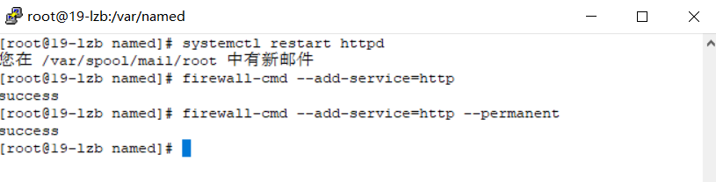

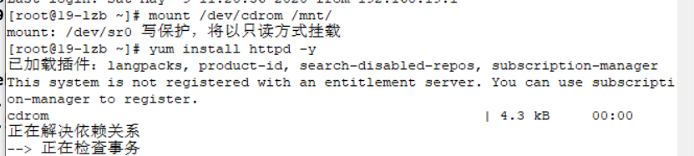

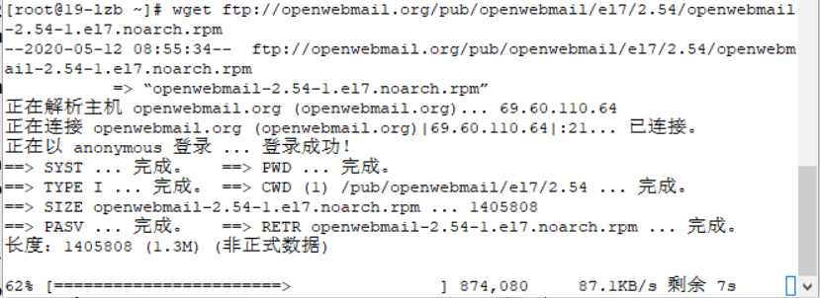

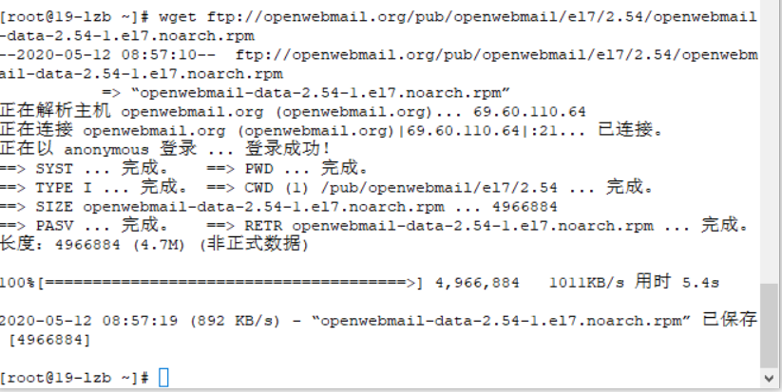

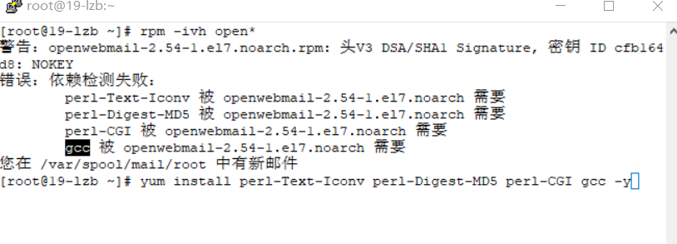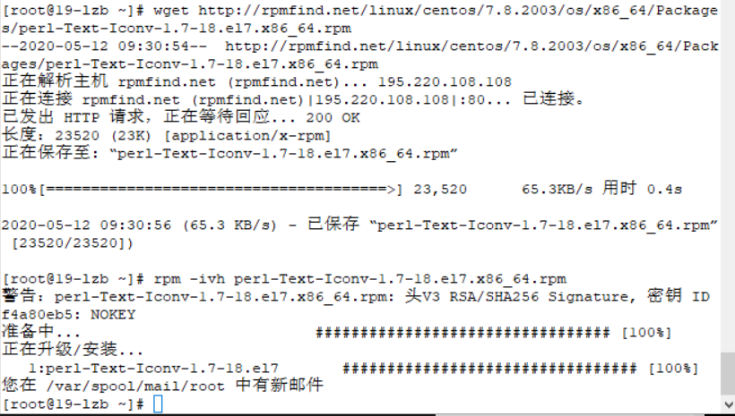

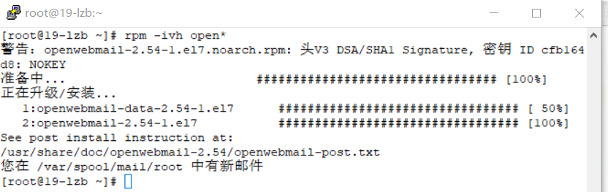

2. OpenWebMail配置

起始页修改正常，中文界面正常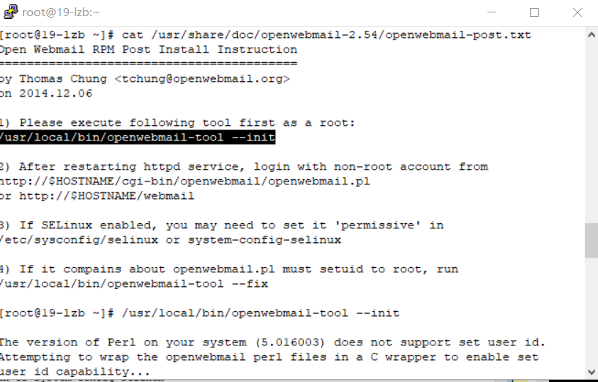

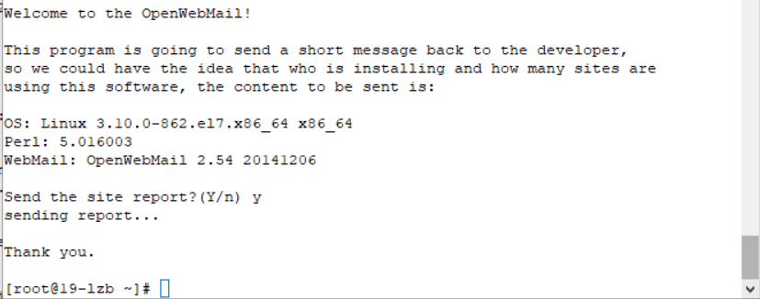

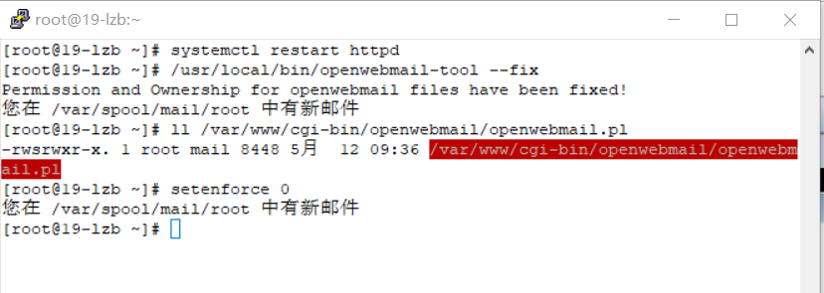

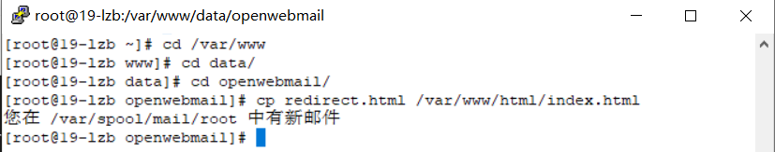

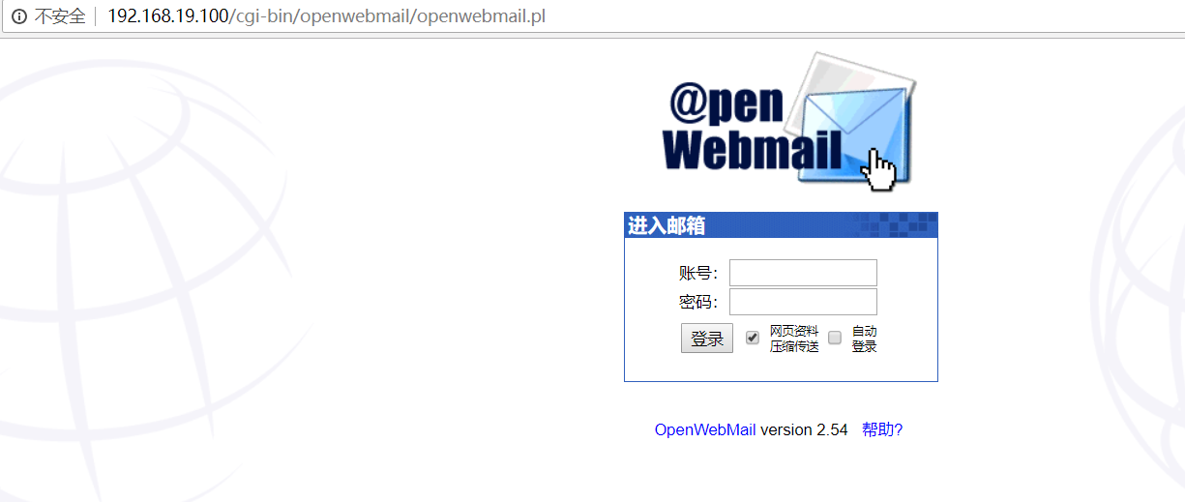

vi /var/www/cgi-bin/openwebmail/etc/openwebmail.conf

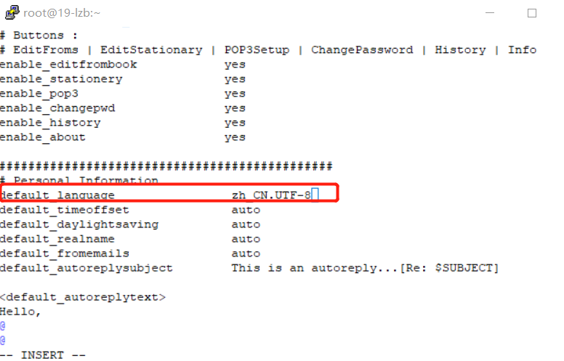

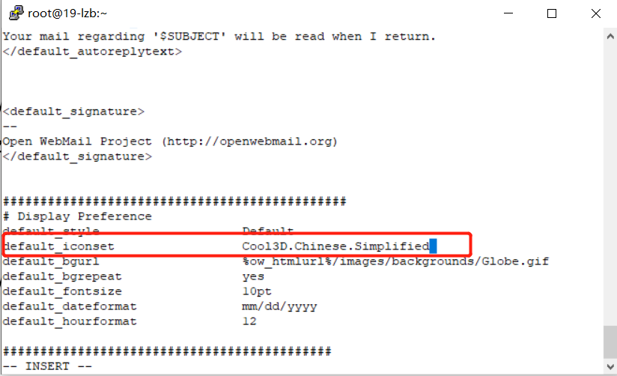

vi /var/www/cgi-bin/openwebmail/etc/openwebmail.conf

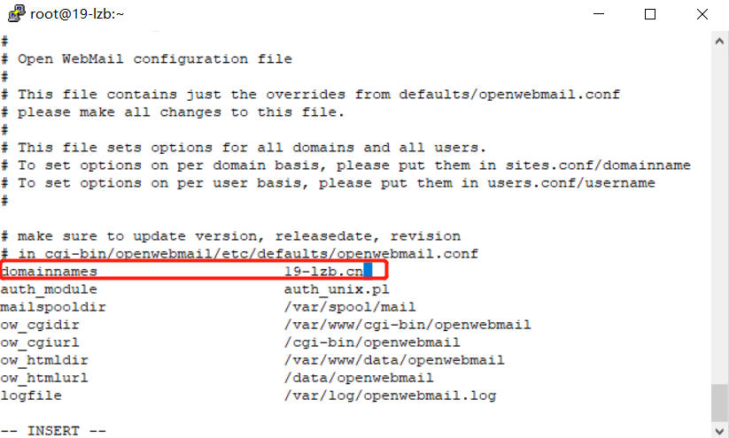

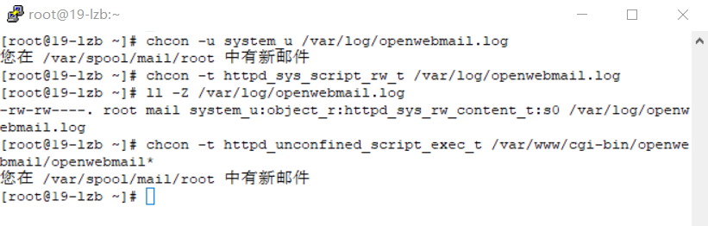

3. Smtp Server

OpenWebMail可利用Postfix收发邮件

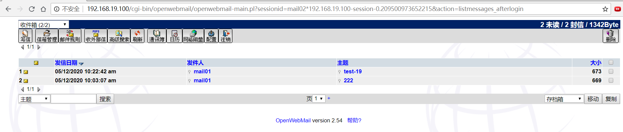

4. DNS解析

客户端DNS解析正常，可正常解析Mail主机、MX交换记录

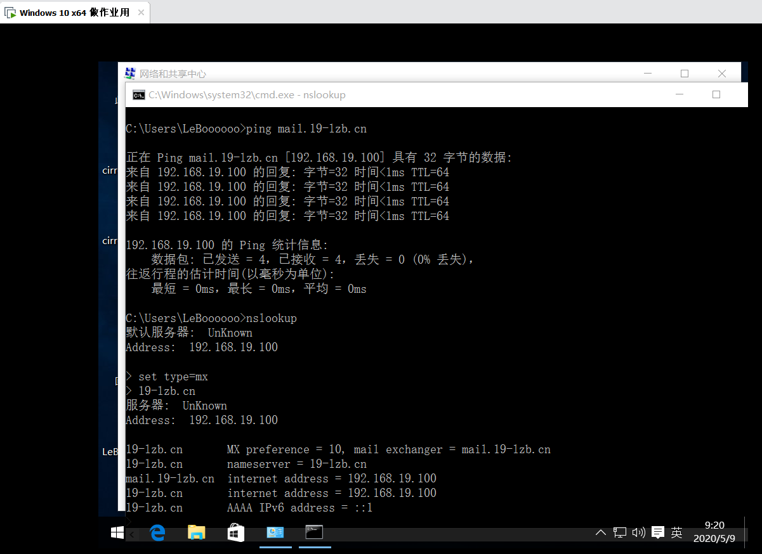

5.系统管理

Postfix/Apache/named开机自动启动，IP地址固定配置

